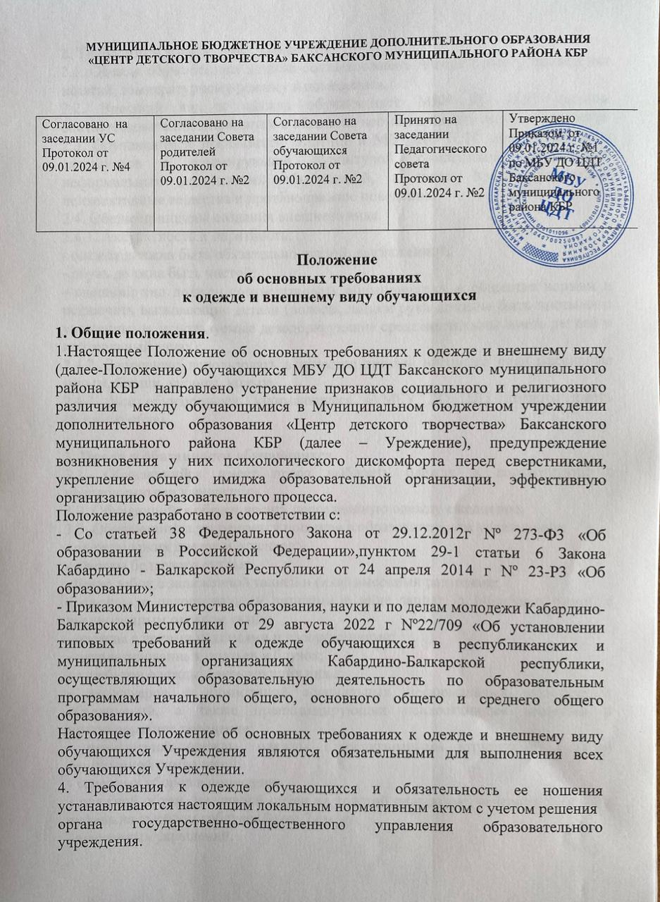

**2. Требования к одежде обучающихся.**

2.1. Одежда обучающихся должна соответствовать погоде и месту проведения занятий, температурному режиму в помещении.

2.2. Внешний вид и одежда обучающихся МБУ ДО ЦДТ должны соответствовать общепринятым в обществе нормам и носить светский характер.

2.3. Обучающимся запрещается ношение в МБУ ДО ЦДТ одежды, обуви и аксессуаров с травмирующей фурнитурой, символикой асоциальных неформальных молодежных объединений, а также пропагандирующих психоактивные вещества и противоправное поведение.

2.4. Общие принципы создания внешнего вида.

2.4.1. Аккуратность и опрятность:

- одежда должна быть обязательно чистой, выглаженной;

- обувь должна быть чистой;

- внешний вид должен соответствовать общепринятым в обществе нормам и исключать вызывающие детали (волосы, лицо и руки должны быть чистыми и ухоженными, используемые дезодорирующие средства должны иметь легкий и нейтральный запах).

2.4.2. Запрещено использовать в качестве деталей внешнего вида массивные серьги, броши, кулоны, кольца.

2.4.3. Все обучающиеся, занимающиеся в МБУ ДО ЦДТ должны иметь сменную обувь.

**3. Права и обязанности обучающихся**

3.1. Обучающийся имеет право выбирать одежду в соответствии с предложенными вариантами.

3.2. В холодное время года имеет право носить джемпер, свитер и пуловер однотонных цветов (без рисунка).

3.3. Обучающимся запрещается ношение в образовательном учреждении:

- одежды ярких цветов и оттенков;

- одежды бельевого стиля;

- брюк, юбок с заниженной талией и (или) высокими разрезами;

- одежды с декоративными деталями в виде заплат, с порывами ткани, с неоднородным окрасом ткани;

- одежды с яркими надписями и изображениями;

- декольтированных платьев и блузок;

- атрибутов одежды, закрывающих лицо;

- аксессуаров с символикой асоциальных неформальных молодежных объединений, а также пропагандирующих психоактивные вещества и противоправное поведение;

- религиозной одежды, одежды с религиозными атрибутами и (или) религиозной символикой;

- головных уборов в помещении;

- пляжной обуви, массивной обуви на толстой платформе, вечерних туфель, и туфель на высоком каблуке (более 7 см.);

- массивных украшений.

Обучающимся запрещается появляться в образовательном учреждении с экстравагантными стрижками и прическами, с волосами, окрашенными в яркие оттенки, с ярким маникюром и макияжем, с пирсингом.

3.4.Данные запреты распространяются на всех без исключения обучающихся, независимо от пола, расы, национальности, языка, происхождения, социального положения, места жительства, отношения к религии, убеждений, а также иных обстоятельств.

3.5.Одежда обучающихся может иметь отличительные знаки Учреждения (объединения): эмблемы, нашивки, значки галстуки и т.д.

3.6. Обучающиеся обязаны соблюдать гигиенические правила – одежда должна быть обязательно чистой, свежей, выглаженной.

3.7. Контроль за соблюдением требований к одежде и внешнему виду обучающихся осуществляют педагоги.

3.8. Обучающиеся обязаны выполнять все пункты данного Положения. В случае нарушения обучающимися установленных требований к одежде и внешнему виду педагоги информируют родителей (законных представителей) и осуществляют с ними дальнейшее взаимодействие по соблюдению их детьми установленных требований.

**4. Ответственность**

4.1. В случае, если обучающийся пришел в МБУ ДО ЦДТ в ненадлежащем виде, по требованию педагога он должен написать объяснительную.

4.2. В случае длительного уклонения от выполнения условий данного Положения вопрос выносится на комиссию по разрешению споров между участниками образовательного процесса: по решению комиссии к обучающемуся могут быть применены меры дисциплинарного взыскания в соответствии с локальными актами Учреждения.

**5. Права и обязанности родителей (законных представителей)**

5.1. Родители (законные представители) имеют право:

5.1.1. Обсуждать на родительских собраниях объединения и Центра вопросы, имеющие отношение к внешнему виду обучающихся.

5.2.Родители (законные представители) обеспечивают обучающихся одеждой согласно условиям данного Положения до начала учебного года и делают это по мере необходимости вплоть до окончания обучающимися занятий в Центре.

5.3.Контролируют внешний вид обучающихся перед посещением Центра в строгом соответствии с требованиями данного Положения.

5.4.Следить за состоянием одежды своего ребенка, т.е. своевременно ее стирать по мере загрязнения.

5.5.Не допускать ситуаций, когда, обучающийся причину отсутствия установленного вида одежды объясняет тем, что постирал и не высохла.

5.6. Выполнять все пункты данного Положения.

**6. Меры административного воздействия**

6.1.Данный локальный акт является приложением к Уставу Центра и подлежит обязательному исполнению учащимися и всеми работниками.

6.2.Данное Положение доводится до сведения всех педагогических работников, родителей (законных представителей) и обучающихся в течение двух недель со дня вступления его в силу.

6.3.Ответственность за доведение информации до обучающихся и их родителей (законных представителей) возлагается на руководителей объединений. 6.4.Несоблюдение обучающимися и родителями (законными представителями) данного Положения является нарушением Устава Центра и Правил внутреннего распорядка обучающихся.

6.5.За Нарушение данного Положения обучающиеся могут быть подвергнуты мерам дисциплинарного взыскания: вызов родителей (законных представителей) для беседы с руководителем объединения, администрацией Центра.

**7. Заключительные положения**

7.1. Настоящее Положение доводится до сведения обучающихся и родителей (законных представителей) обучающихся при приеме в Учреждение, а также данное Положение размещается на сайте Учреждения.

7.2. Обучающиеся и родители (законные представители) обучающихся обязаны соблюдать данный локальный акт и несут ответственность за его нарушение.

7.3. Настоящее положение вступает в силу с момента утверждения директором Учреждения.

7.4. В случае изменения законодательства Российской Федерации в области образования и Устава Учреждения в части, затрагивающей требования к одежде и внешнему виду обучающихся, настоящее Положение может быть изменено (дополнено).